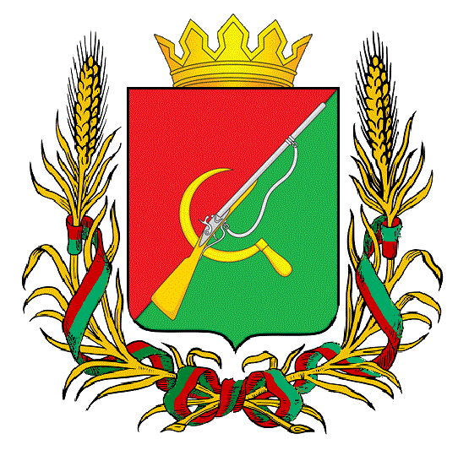

# **ПРЕДСТАВИТЕЛЬНОЕ СОБРАНИЕ**

# **ЩИГРОВСКОГО РАЙОНА КУРСКОЙ ОБЛАСТИ**

# (пятого созыва)

## Р Е Ш Е Н И Е

г. Щигры

### от 05 декабря 2024г. № 109-5-ПС

**О внесение изменений в Решение Представительного собрания Щигровского района Курской области от 21.12.2021г. № 254-4-ПС «Об утверждении Положения о муниципальном жилищном контроле на территории муниципального образования**

**«Щигровский район» Курской области»**

**(в редакции решений от 04.10.2023г. № 9-5-ПС, от 05.12.2023г. № 25-5-ПС)**

В соответствии со статьей 20 Жилищного кодекса Российской Федерации, Федеральными законами от 6 октября 2003 года № 131-ФЗ «Об общих принципах организации местного самоуправления в Российской Федерации», от 31 июля 2020 года №248-ФЗ «О государственном контроле (надзоре) и муниципальном контроле в Российской Федерации», от 18 марта 2023 года №71-ФЗ «О внесении изменений в статьи 2 и 3 федерального закона «О газоснабжении в Российской Федерации» и Жилищный кодекс Российской Федерации», руководствуясь Уставом муниципального района «Щигровский район Курской области», Представительное Собрание Щигровского района Курской области **РЕШИЛО:**

1. Внести в Положение о муниципальном жилищном контроле на территории муниципального образования «Щигровский район» Курской области, утвержденноеРешением Представительного собрания Щигровского района Курской области от 21.12.2021г. № 254-4-ПС «Об утверждении Положения о муниципальном жилищном контроле на территории муниципального образования «Щигровский район" Курской области» (в редакции решений от 04.10.2023г. № 9-5-ПС, от 05.12.2023г. № 25-5-ПС) следующие изменения:

Приложение № 2 к Положению о муниципальном жилищном контроле на территории муниципального образования «Щигровский район» Курской области изложить в новой редакции согласно приложения к настоящему решению.

2. Настоящее решение вступает в силу со дня его официального опубликования (обнародования).

Председатель

Представительного Собрания Н.Н. Шашков

Щигровского района Курской области

И. о. Главы Щигровского района

Курской области М.В. Мелентьев

Приложение

к Положению о муниципальном жилищном

контроле на территории муниципального образования

«Щигровский район» Курской области

от «05» декабря 2024г.

№109-5 - ПС

**Перечень индикаторов риска нарушения обязательных требований при осуществлении муниципального жилищного контроля**

1.Размещение в ГИС ЖКХ в течении трех месяцев подряд двух и более протоколов общего собрания собственников помещений в многоквартирном доме, в котором есть жилые помещения муниципального жилищного фонда, содержащих противоречащие друг другу решения по аналогичным вопросам повестки дня (в рамках предмета муниципального жилищного контроля).

2.Неоднократные (два и более) случаи аварий, произошедшие на одном и том же объекте муниципального жилищного контроля, в течении трех месяцев подряд.

3.Неуплата нанимателем коммунальных платежей свыше 1 года.

4.Размещение в информационно-телекоммуникационной сети «Интернет», средствах массовой информации двух и более отрицательных отзывов о ненадлежащем исполнении обязательных требований, установленных статьей 20 Жилищного кодекса Российской Федерации, одним и тем же контролируемым лицом, в течении квартала текущего года.

5.Истечение 30 календарных дней с даты выдачи контролируемому лицу акта проверки готовности к отопительному периоду с замечаниями и отсутствие в органе местного самоуправления сведений об их устранении.